Handlungsanleitung

Die Später-Lesen-Funktionen – Einsatzmöglichkeiten und Nutzen
Im Internet entdeckt man schnell spannende Artikel und weitere interessante Inhalte, die man sich gerne genauer oder in Ruhe ansehen würde. Oft fehlt dann die Zeit dafür. Nun stellt sich die Frage, wie man sich die Seite merken bzw. wie man die Inhalte oder Seiten wieder finden kann, um sie später zu lesen.
Als Weiterbildnerin und Weiterbildner ist man ständig auf der Suche nach neuen Themen, Methoden und Inhalten und lernt dabei jeden Tag Neues kennen: für oder in seinem Beruf, für seine persönliche Weiterbildung oder für den nächsten Kurs, der ansteht. Über den Tag verteilt kommt man mit lesenswerten, spannenden Texten in Berührung, kann und möchte seine Tätigkeit gerade nicht unterbrechen.
Die Lösung bieten sogenannte Anwendungen mit „Später-Lesen-Funktionen“. Mit „Später-Lesen-Funktionen“ auf dem PC, Laptop oder Smartphone werden interessante Fundstücke an einem Ort gesammelt, damit sie zeitversetzt gelesen werden können. Außerdem bieten sie noch einige zusätzliche Möglichkeiten, ohne dabei umfangreich oder umständlich zu sein.
Das zeitversetzte Lesen kann dann eine interessante Sache sein, vor allem für diejenigen, die beklagen, dass sie sich oft ablenken lassen. Die Inhalte werden gesammelt und zu einem späteren, mitunter bestimmten Zeitpunkt, den man für sich einplant, wieder herangezogen, immer, wenn die Zeit es zulässt oder zu festen „Lesezeiten“ am Tag. Dieser Vorgehensweise hat Ähnlichkeit mit dem täglichen Lesen der Tageszeitung, das für einige zum festen Bestandteil des Tages gehört. Mit Unterstützung der digitalen Helfer kann es auch eine Möglichkeit sein, Inhalte, die für einen selbst relevant sind, zu sortieren, um damit letztlich sein eigenes Wissensmanagement zu verbessern.
Auch in pädagogischen Zusammenhängen können diese Anwendungen einbezogen werden. Beispielsweise bei Themensammlungen zu einem Kurs durch die Lernenden selbst, als Rechercheaufgaben zu konkreten Aufgaben. Die eigene Lektüre kann sich anschließend gegenseitig vorgestellt werden und neue Gesprächsanlässe hervorrufen.
Zwei Beispiele für Anwendungen mit Später-Lesen-Funktionen
 | Instapaper | Pocket
Preis/Erweiterung | Kostenlos in den Grundfunktionen, Schlagwortsuche ist kostenpflichtig (Premium) | Kostenlos in den Grundfunktionen, automatisches Vorschlagen von Schlagwörtern ist kostenpflichtig (Premium)
Lesefreundlichkeit | lesefreundliche, eBookähnliche Ansicht | lesefreundliche, eBookähnliche Ansicht
Offline-Zugriff | Offline-Lesen möglich (abgelegte Videos benötigen eine Internetverbindung) | Offline-Lesen möglich (abgelegte Videos benötigen eine Internetverbindung)
geeignet für... | Leute, die Auswahlmöglichkeiten für die Textansicht wünschen (Anpassung der Schriftart, Schriftgröße, Hintergrundfarbe) Bei Pocket geht das nur in abgespeckter Form. | Leute, die gelegentlich Texte später lesen und auch auch Videos und Bilder speichern wollen.

Auf der Webseite „Blogging.com“ finden Sie unter der Überschrift RSS-Reader eine Zusammenstellung aktueller Möglichkeiten, Nachrichten zu finden und zu lesen. Die Liste enthält RSS-Reader mit dem Fokus auf Android und iOS Apps.
(Die Seite „Readability“ stellte den Service im Juni 2018 ein.)
Auf wb-web spricht die Weiterbildnerin Hedwig Seipel im Interview u.a. über ihre Erfahrungen mit Pocket.
Ähnlich zu den drei Anwendungen bietet auch der Webbrowser Safari (in seiner mobilen Version) die Funktion, Links in Leselisten abzulegen. So kann man später offline darauf zugreifen.
Anwendung und Einsatz
Der Link, beispielsweise eines interessanten Artikels, wird in eine Später-Lesen-Anwendung kopiert und steht anschließend dort zum weiteren Lesen, auch ohne, dass das Gerät mit dem Internet verbunden ist, zur Verfügung. Die folgende Anleitung führt die Schritte anhand von Instapaper durch. Die anderen Anwendungen sind im Gebrauch sehr ähnlich.

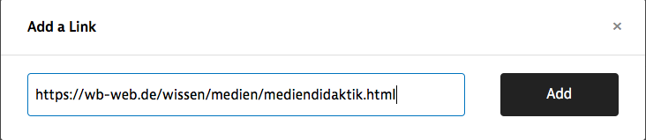
Screenshot der Später-Lesen-Anwendung „Instapaper“ (Web-Browser-Ansicht), Hinzufügen eines Links (Screenshot steht nicht unter einer freien Lizenz)

Nachdem der Link hinzugefügt wurde, erscheint ein Ausschnitt des Artikels als Voransicht in der Gesamtliste und kann anschließend ausgewählt werden.

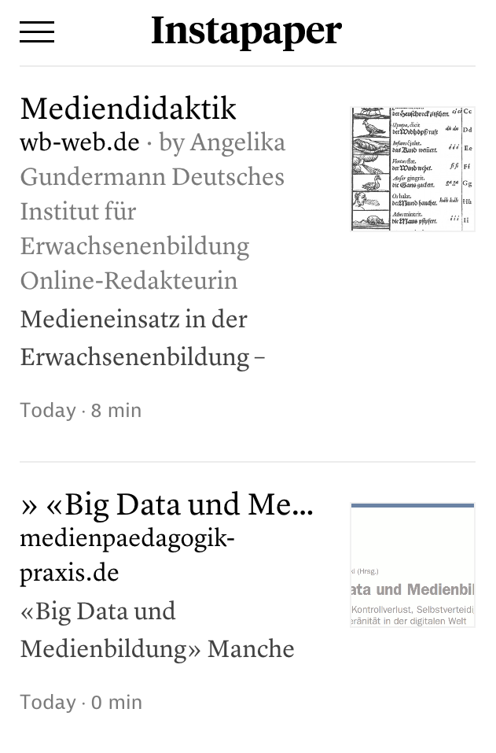
Screenshot der Später-Lesen-Anwendung „Instapaper“ (App-Ansicht), Darstellung der aktuellen Beiträge (Screenshot steht nicht unter einer freien Lizenz)
Hat man sich entschieden, dass nun die richtige Zeit für die Lektüre des Textes gekommen ist, tippt man auf den Artikel und liest ihn in einer schlichten, eBook- ähnlichen Ansicht.

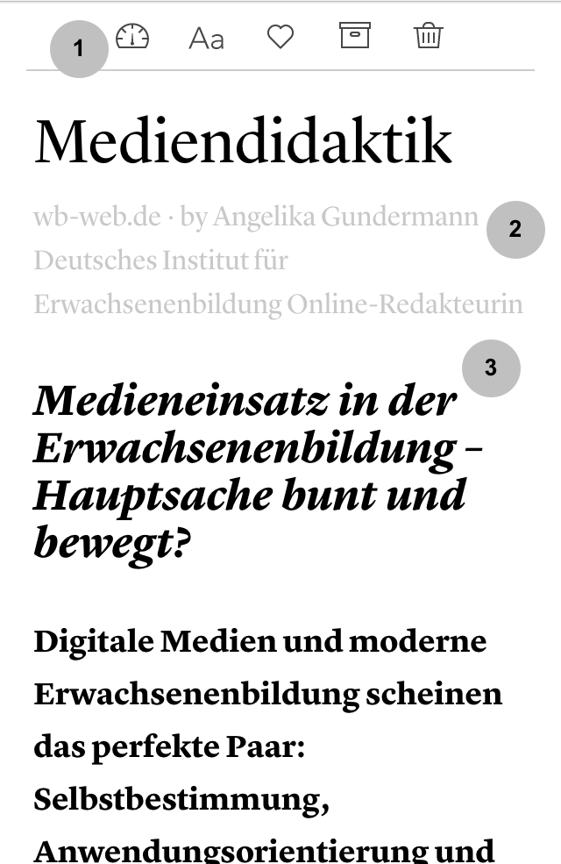

Screenshot der Später-Lesen-Anwendung „Instapaper“ (App-Ansicht), Artikel zu Mediendidaktik von wb-web.de (Screenshot steht nicht unter einer freien Lizenz)
(1) „Speed-Read“-Funktion (Wörter laufen nacheinander durch) und Einstellungen der Schriftgröße und Schriftart, (2) Überschrift, Fundstelle und Autorin, (3) Text des Artikels
Unterstützt wird das Sammeln auch durch andere Anwendungen, wie Twitter oder Facebook, die eine Schnittstelle zu den Später-Lesen-Funktionen haben. Der Link zu einem interessanten Text oder auch Tweets aus Twitter oder Facebook-Posts kann dann direkt daraus an Instapaper und Pocket verschickt werden, oder man kopiert den Link in die Zwischenablage und importiert ihn anschließend in diese Anwendungen.
Merkmale und Besonderheiten
Die Anwendungen sind vor allem für die Nutzung unterwegs gedacht, wenn man beispielsweise wenig Zeit findet, diesem interessanten Link nachzugehen, und schnell einen Ablageort braucht. Oder auch wenn man die Zeit unterwegs findet und z.B. auf einer langen Reise endlich einmal diese Sachen lesen kann.
Fast alle Anwendungen zeichnen sich durch eine schlichte Darstellung und überschaubare Funktionen aus, das heißt, sie sind nicht kompliziert oder umständlich aufgebaut. Das Aussehen des Artikels ändert sich, wenn man ihn sich in den Anwendungen wie Instapaper und Pocket ansieht. Die Texte sind in einem einheitlichen Layout, das sehr schlicht ist, in schwarz-weiß gehalten, ohne Ablenkungen wie Werbeanzeigen. Der reine Text steht im Mittelpunkt. Es erinnert sehr stark an die Optik eines eBooks, und auch hier kann die Schriftart und -größe den Gewohnheiten angepasst werden.
Zu den verwandten Anwendungen wie Social-Bookmarking-Diensten, die gleichermaßen Links bündeln, ist der Unterschied, dass die Inhalte in der Anwendung abgebildet und auch ohne aktive Internetverbindung, beispielsweise in der U-Bahn auf dem Weg zur Arbeit, gelesen werden können.

CC BY SA 3.0 DE by Kristin Narr für wb-web
Aktualisiert am 27.06.2018 CC BY SA 3.0 DE by Susanne Witt für wb-web.

